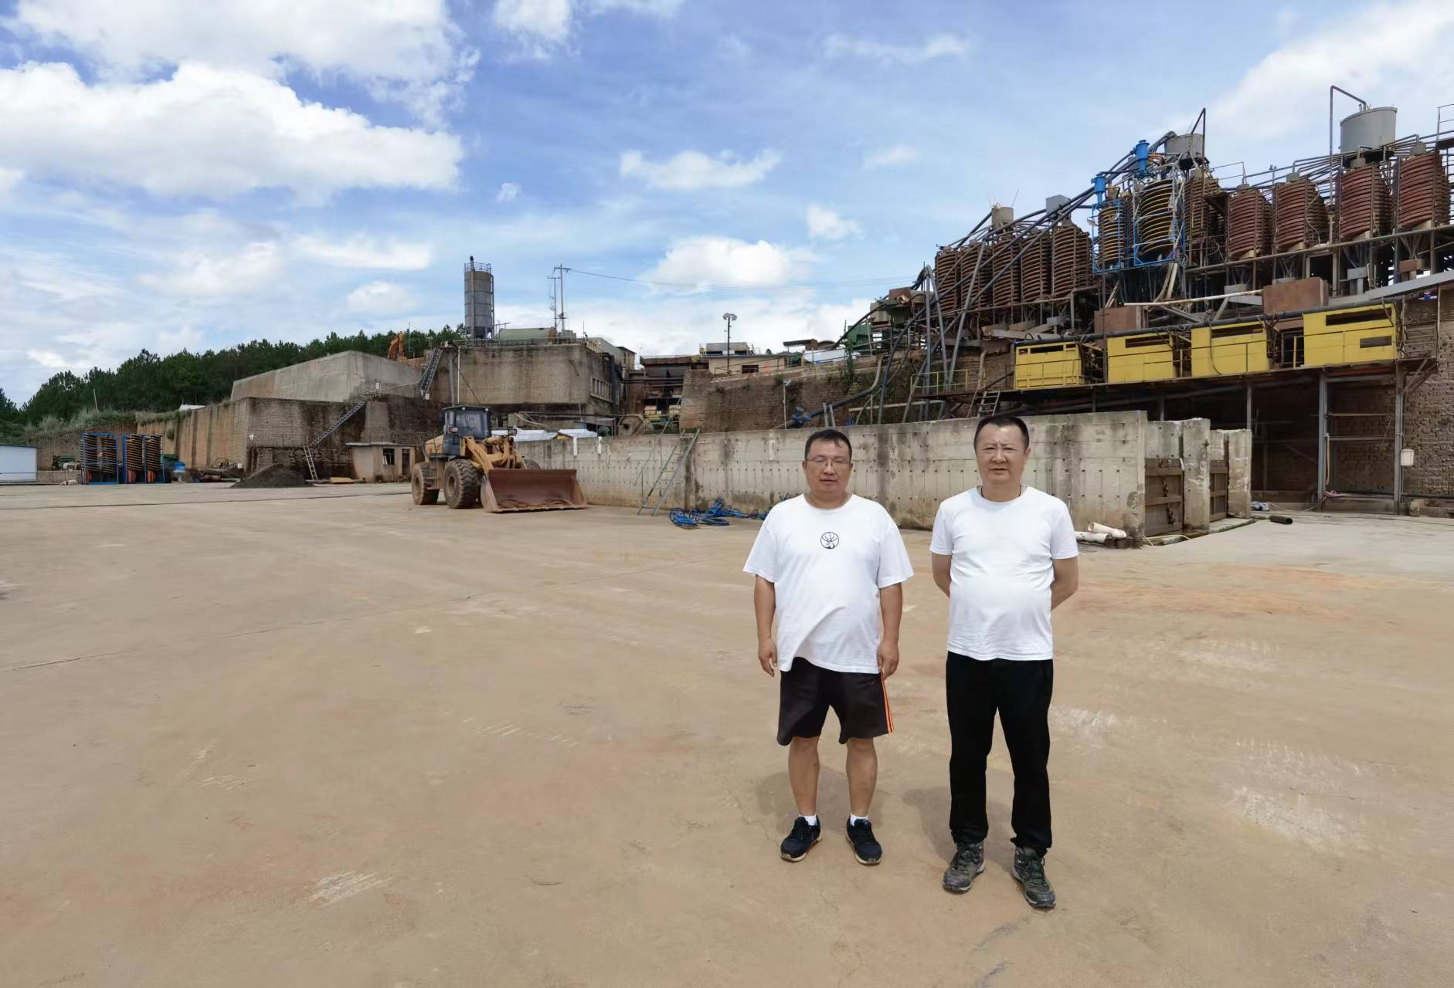 | 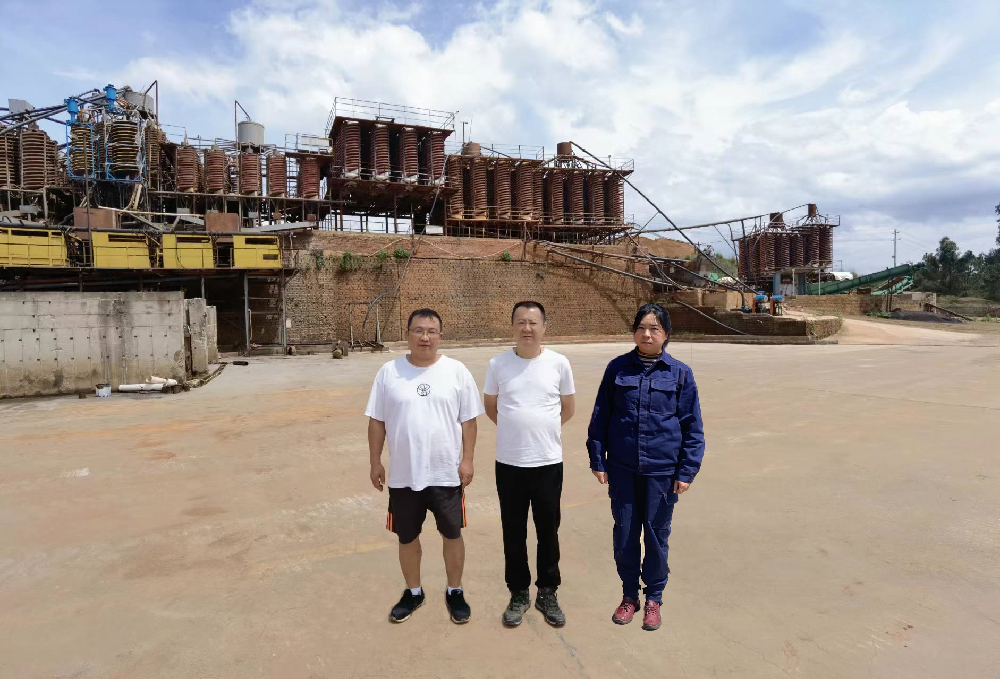
评价人员与企业陪同人员现场合影（左一：企业陪同人，右二评价组长：李毅雄，右一项目组成员：周忠菊）

